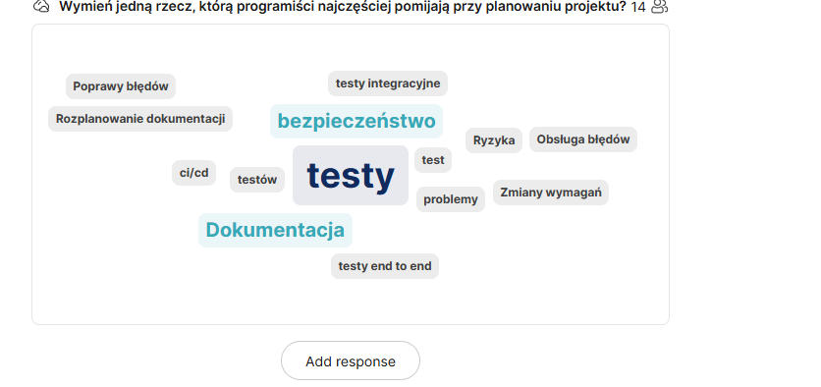
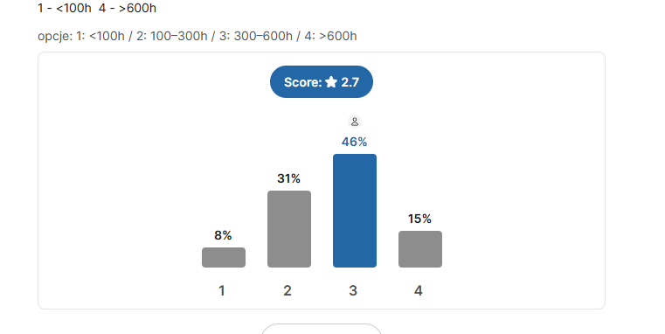
4.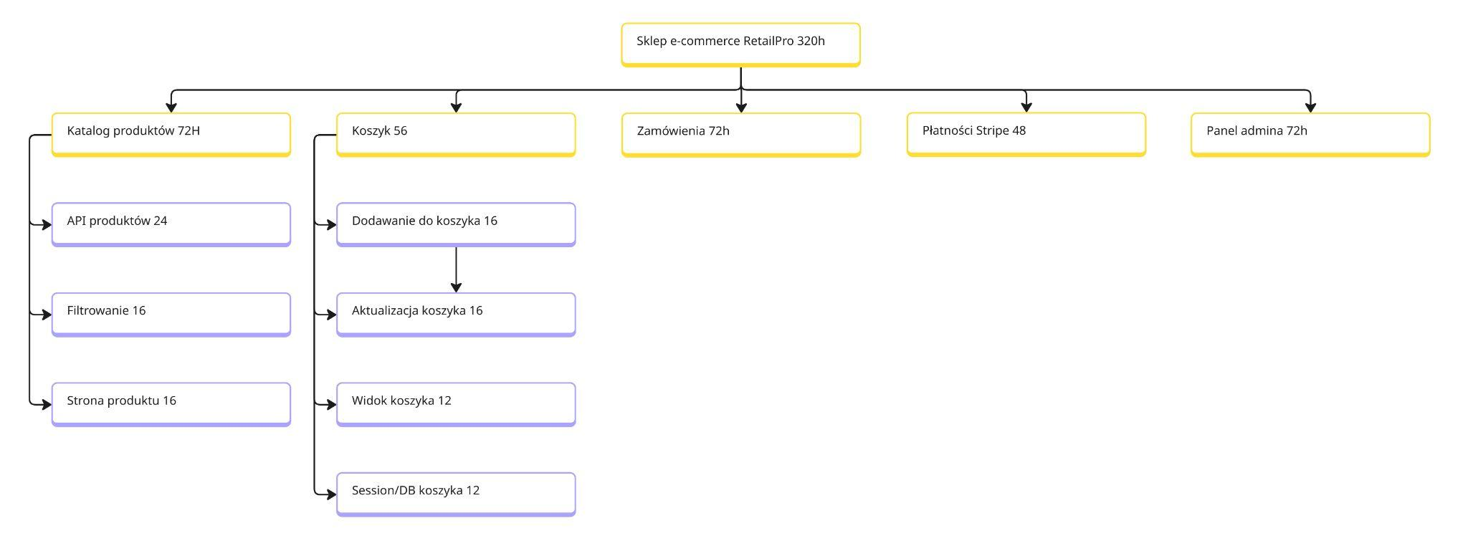
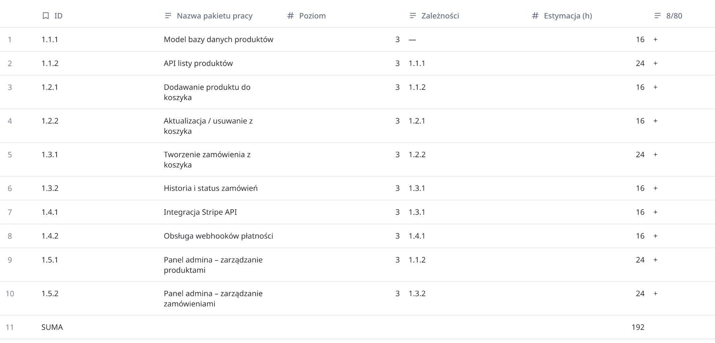
Link do WBS: https://miro.com/app/board/uXjVGw_hs0I=/?share_link_id=329669700203
Wypełnij poniższą tabelę krok po kroku — nie patrz na WBS podczas podawania estymacji top-down.
Krok | Metoda | Co robisz | Twoja estymacja | Różnica vs bottom-up (%)
1 | Top-down — intuicja (Ty) | Bez patrzenia na WBS — ile godzin zająłby cały projekt RetailPro? | 600h | — (baza)
2 | Top-down — średnia grupy | Porównaj ze Slido (pyt. 2 z sek. 3) — wpisz śrenią z odpowiedzi grupy | 600h | 212,5%
3 | Bottom-up — suma WBS | Zsumuj wszystkie pakiety z kolumny „Estymacja (h)” w Twojej tabeli WBS | 192h | — (referencja)
4 | Oblicz różnicę (krok 1 vs krok 3) | ((top-down − bottom-up) / bottom-up) × 100% | — | 212,5%
Wniosek (zapisz w 1–2 zdaniach):
Moja różnica wyniosła 212,5 %. Wynika to z: moja różnica wyniosła 212,5 %. Wynika to z tego, że estymacja top-down była wykonana intuicyjnie bez rozbicia projektu na szczegółowe zadania, natomiast metoda bottom-up uwzględnia konkretne pakiety pracy z WBS.
Gdybym robił/a ten projekt w rzeczywistości, użył/abym metody: obu, bo top-down pozwala szybko oszacować skalę projektu na początku, a bottom-up daje dokładniejszą estymację po rozbiciu projektu na mniejsze zadania.
